矩阵系列
规
格
书

混合无缝矩阵4K

_{V1.0}

上海大因多媒体技术有限公司
免责声明
本手册中的信息已仔细检查，上海大因多媒体技术有限公司拼控系列技术不存在侵犯任何专利权或其他第三方权利。
上海大因多媒体技术有限公司对任何不包含在本文档中的错误不承担任何责任，上海大因多媒体技术有限公司也不承诺在本文档中更新或保持最新信息。
上海大因多媒体技术有限公司保留对此文档或产品进行改进的权利，恕不另行通知。
版权声明
本文档的任何部分均不得复制，传播，转录，存储在检索系统中或翻译的任何部分转换成任何语言或计算机文件，未经明确的书面许可不得以任何形式或任何方式-电子，手册转载。
©上海大因多媒体技术有限公司版权所有2023。
版权所有。

安全须知
请先阅读所有说明，然后再尝试打开包装，安装或在连接电源之前，请操作本设备。打开包装并安装设备时，请记住以下几点：
＊始终遵循基本的安全预防措施，以减少火灾风险，电击和人身伤害。
＊为避免起火或电击危险，请勿将本机淋雨，潮湿或将本产品安装在靠近水的地方。
＊切勿将任何液体溅到本产品之上或之中。
＊切勿通过任何方式将任何物体塞入本产品设备上的开口或空槽，因为可能会损坏单元内部零件。
＊请勿将电源线连接到建筑物表面。
＊仅使用随附的电源设备。 如果电源已损坏请勿使用。
＊请勿在电源线上放置任何物品在或放置在人行走的通道上。
＊为防止设备过热，请勿将所有设备堆叠在一起或提供通风并允许足够的空间使空气在设备周围流通。

修订记录
版本号 | 日期 | 变更内容 | 备注
V1.0 | 2022年10月15日 | 新版制定

产品简介

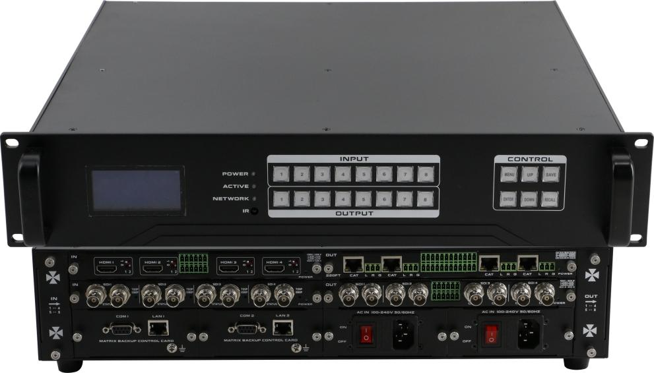

- 一卡四路矩阵是最新推出的一款一卡四路多功能高清无缝混合矩阵，采用模块化的设计理念增加音频的解析，传输，分配，切换功能，采用按键式管理的设计理念，所有信号输入输出卡均采用一卡四路的方式，最大限度的给予了用户配置的灵活性，配备信号分辨率调节，信号类型选择调节功能，支持 4K 、EDID 、HDCP 是自动适应调节和解析，支持无缝快速切换功能，强大的性价比，更加体现了它的价值。本矩阵采用了电磁防护设计，可以有效的屏蔽掉来自周边环境的电磁干扰，从而使设备稳定的运行。
- 本矩阵单通道交换信号速率高达 12.5Gbps ，主板交换能力采用四核四链路处理技术，核心交换能力可达速率32Gbps。数字信号运用无压缩的传输方式，保证图像信号的高保真输出；独特的信号链路屏蔽设计技术保证信号的完整性；内部核心数字开关具有超强的抗干扰能力及长期连续工作的高稳定性；运用先进的高级算法，保证命令的高效实时性；可选择CVBS/YPbPr/VGA/HDMI/DVI/SD/HD/3G-SDI/HDBaseT/Fiber等信号作为输入或输出，灵活的插 卡式、模块化结构; 采用独特的处理方式，大大提高设备的切换速度，实现指令之间不需等待的快速控制，实现无缝快速切换功能；整套设计理念完美解决视频系统中信号源过多和数模信号并存的兼容难题，并可以最大程度的节省成本，利于系统升级及维护；过压保护和ESD防静电技术等多重保护措施，保证设备免收外部冲击；具备掉电状态存储保护、开机自动恢复记忆的功能；同时本矩阵具有强大的网络传输和网络管理能力。支持 7*24小时不间断运行；具备网络及RS232通讯接口控制，可以方便与个人电脑、中央控制系统等各种远端控制设备配合使用。
- 本系列矩阵主要应用于高清可视会议、广播电视工程、多媒体会议厅、大屏幕显示工程、 电视教学、指挥控制中心等场所。

二、产品特性
- 模块化设计，设备采用一卡四路设计，可支持CVBS/VGA/YPBPR/DVI/HDMI/HDSDI/
- 3GSDI/ HDBaseT/Fiber 信号的混合输入和混合输出；
- 支持各种信号的快速无缝切换，切换过程无黑屏，蓝屏，碎屏；
- 强大信号交换处理能力，采用四核四链路核心芯片可达 32 Gbps 处理速率； 广电专业带 灯按键设计，可对产品进行切换、设置等功能；
- 支持 HDCP 解析；
- 支持各种视频信号的立体声音频的解析，分配，切换；
- 支持 4K 数字高清视频信号的传输切换；
- 3D 图像倍频修复、临近像素复读处理和 3D 去除隔行处理功能进行图像修复功能；
- 支持降升频处理、临近像素修复处理和模糊处理实现图像降频处理功能；
- 支持双网络，双控制备份功能，实现大规模集成化网络管理功能；
- 支持视频信号接口卡即插即用功能；
- 支持断电场景自动存储保护、开机自动恢复记忆功能；
- 支持 HDBaseT 高清视频信号的网络转换和传输功能，传输距离为 70/100 米，网络输入
- 输出传输带宽速率高达 10 Gbps；
- 支持光纤传输距离可从 550 米~10 公里，最远可达 80 公里；
- 内置强大 WEB 服务器，可实现网络远程管理控制；
- 支持强大的网络集中控制功能，单一控制界面可以控制多大 254 台设备；
- 支持简单拼接功能。
- 支持过压、过流、过热和过载保护，降低设备被损坏的概率；

三、产品参数
描述 | 一卡四路型插卡式混合矩阵
机箱 | 2U | 4U | 6U
规格 | 8进 8出 | 16进16出 | 36进36出
输入卡槽 | 2 | 4 | 9
输出卡槽 | 2 | 4 | 9
控制端口 | 2 | 2 | 2
电源接口 | 2 | 2 | 2
尺寸 mm | 482*385*89 （ 2U） | 480*405*138（3U） | 482*385*266（6U）
重量 | 7KG（不插板卡） | 11.6kg（不插板卡） | 17KG（不插板卡）
功耗 | ≤10W （不插板卡） | ≤20W（不插板卡） | ≤30W（不插板卡）
电源 | AC 180V-240V 50/60HZ 电源输入
工作温度 | -10℃ - 50℃
储存温度 | -25℃ - 55℃
输入板 | 接口板卡，支持 HDMI 、DVI、3GSDI 、VGA、YPBPR、CVBS、网络、光纤输入
输出板 | 接口板卡，支持 HDMI 、DVI、3GSDI 、VGA、YPBPR、CVBS、网络、光纤输出
协议 | 支持 HDMI2.0 和 DVI1.0 协议，支持 HDCP2.2 协议和 EDID 功能
色彩空间 | 支持 RGB444 、YUV444 、YUV422 色彩空间，支持 x.v.Color 扩展色域标准
分辨率 | 640×480---1920×1200@60Hz （VESA 标准），480i---4K60Hz（HDTV 标准）
数据速率 | 12.5Gbps
传输距离 | 70m（六类网线）、300m（多模光纤）、2Km（单模光纤）、25 米（数字线缆） 30 米（模拟线 缆）
控制方式 | 广电级切换按键，双 RS232+LAN 等控制方式

四、板卡参数
序号 | 名称 | 说明
1 | 4路1080P HDMI无缝切换输入板卡 | 支持4路HDMI输入，支持HDCP；支持1080P分辨率，向下兼容；支持音频加嵌功能，接口凤凰端子；支持无缝快速切换
2 | 4路1080P DVI输入板卡 | 支持4路DVI输入，支持HDCP；支持1080P分辨率，向下兼容；支持无缝快速切换
3 | 4路1080P VGA无缝切换输入板卡 | 支持4路VGA输入，支持HDCP；支持1080P分辨率，向下兼容；支持音频加嵌功能，接口凤凰端子；支持无缝快速切换
4 | 4路1080P CVBS无缝切换输入板卡 | 支持4路CVBS输入，支持HDCP；支持1080P分辨率，向下兼容；支持音频加嵌功能，接口凤凰端子；支持无缝快速切换
6 | 4路3GSDI无缝切换输入板卡 | 支持4路SD/HD/3G-SDI输入和4路信号环出；支持1080P60Hz分辨率，向下兼容  支持无缝快速切换
7 | 4路1080P 70米HDBT输入板卡 | 支持4路HDBaseT信号输入，通过CAT5E/6/7类网线最远可传输70米；支持拼接功能，支持1080P分辨率；支持双向IR，双向RS232串口控制；支持快速无缝切换，支持POC功能，支持分辨率调节；可以和HDBaseT网线传输器配套使用
8 | 4路1080P 100米HDBT输入板卡 | 支持4路HDBaseT信号输入，通过CAT5E/6/7类网线最远可传输100米；支持拼接功能，支持1080P分辨率；支持双向IR，双向RS232串口控制；支持快速无缝切换，支持POC功能，支持分辨率调节；可以和HDBaseT网线传输器配套使用
9 | H.264/265解码卡 | 可以直接插入矩阵，支持H.264/265信号解码；可以同时解码4路4K，16路1080p，64路D1；支持RTSP，ONVIF协议；支持常见品牌IP摄像头直接解码
10 | 4路混合信号输入卡 | 支持1路1080p60，1路4K60HDMI2.0，2路SDI信号输入 ；支持HDCP2.2，支持分辨率自适应；支持音频加嵌
11 | 4路4K60 HDMI无缝切换输入板卡 | 支持4路HDMI 4K60输入，支持HDCP2.2；支持4K60 444分辨率，向下兼容  支持音频 解嵌功能，接口凤凰端子；支持无缝快速切换
12 | 4路1080P HDMI无缝切换输出板卡 | 支持4路HDMI信号输出，支持1080P分辨率；支持音频解嵌功能，凤凰端子接口  支持无缝快速切换，支持分辨率调节；支持拼接功能
13 | 4路1080P DVI输出板卡 | 支持4路DVI输出，支持HDCP；支持1080P分辨率，向下兼容；支持无缝快速切换
14 | 4路1080P VGA无缝切换输出板卡 | 支持4路VGA输出，支持4路复制输出，支持1080P分辨率；支持音频解嵌功能，采用凤凰端子接口；支持无缝快速切换，支持分辨率调节；支持拼接功能
15 | 4路1080P CVBS无缝切换输出板卡 | 支持4路CVBS输出，支持4路复制输出，支持1080P分辨率；支持音频解嵌功能，采用凤凰端子接口；支持无缝快速切换，支持分辨率调节；支持拼接功能
16 | 4路3GSDI 无缝切换输出板卡 | 支持4路路SD/HD/3G-SDI输出，支持4路复制输出，支持1080P分辨率；支持音频解嵌功能，采用凤凰端子接口；支持无缝快速切换，支持分辨率调节；支持拼接功能
17 | 4路1080P 70米HDBT输出板卡 | 支持4路HDBaseT信号输出，通过CAT5E/6/7类网线最远可传输70米；支持拼接功能，支持1080P分辨率；支持双向IR，双向RS232串口控制；支持快速无缝切换，支持POC功能，支持分辨率调节；可以和HDBaseT网线传输器配套使用
18 | 4路1080P 100米HDBT输出板卡 | 支持4路HDBaseT信号输出，通过CAT5E/6/7类网线最远可传输100米；支持拼接功能，支持1080P分辨率；支持双向IR，双向RS232串口控制；支持快速无缝切换，支持POC功能，支持分辨率调节；可以和HDBaseT网线传输器配套使用
19 | 4路4K60画面分割输出板卡 | 支持4K60 HDMI2.0输出 ；支持4画面分割（单屏幕同时显示4各画面）；支持输出分辨率和窗口调整
20 | 4路4K60 HDMI无缝切换输出板卡 | 支持4路HDMI 4K60信号输出，支持4K60分辨率；支持音频解嵌功能，凤凰端子接口  支持无缝快速切换，支持分辨率调节；支持拼接功能

五、产品连接示意图

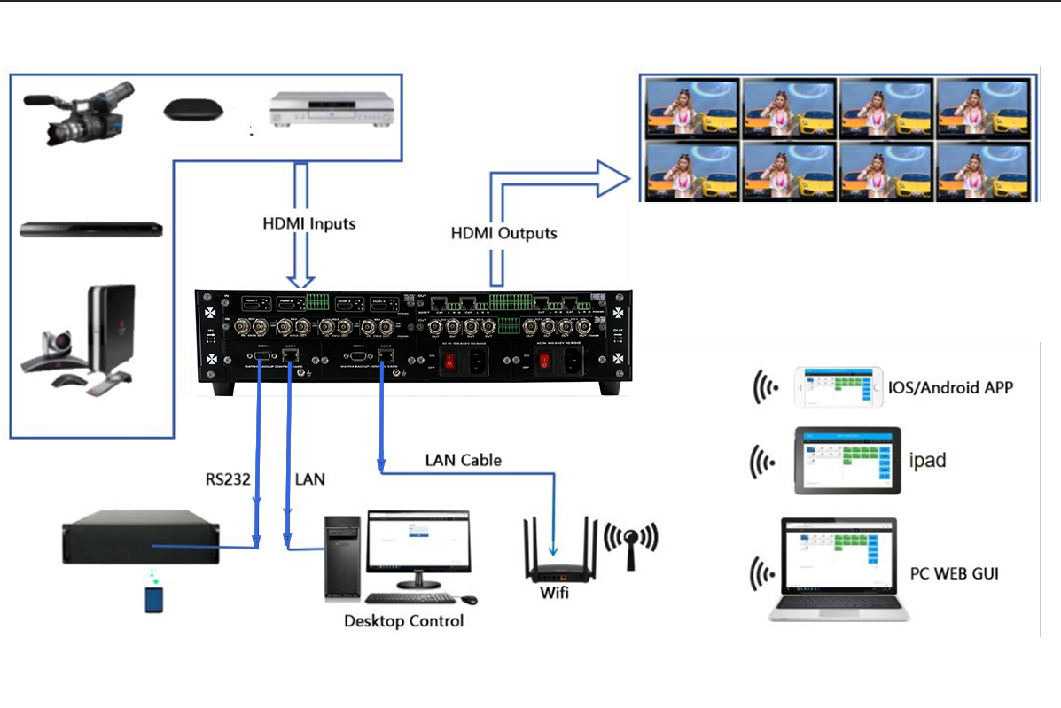

六、机箱外观
2U 8x8

4U 16x16
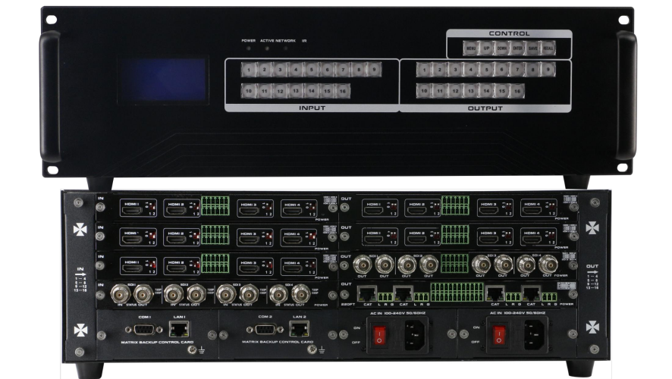

6U 36x36

